GS7020B
GPRS LED显示屏控制卡用户手册

- 技术指标和特点

  - 同时支持GPRS和串口通信。
  - GPRS通信
      - 频段：EGSM900/DCS1800 双频。
      - 灵敏度: -106dBm
      - 最大发射功率: EGSM900 Class4(2W)
DCS1800 Class1(1W)
  - 串口通信速率: 115200bps。
  - 单色控制范围:
32768点（127条节目）32*1024、64*512、128*256…
40960点（31条节目）48*832、64*640…
  - 支持扫描方式: 1/16、1/8、1/4、静态等。
  - 支持最多8个分区。
  - 支持每日8个时段的8级亮度调节（含自动开关显示屏）。
  - 支持多种节目显示方式，可单独控制进入和退出方式。
  - 可定义节目的每日播放时段（最多4个）。
  - 可定义节目播放的起始和终止日期。
  - 树形显示屏管理。支持快速节目群发。
  - 节目预览功能。
  - 发送失败后的自动重发功能。
  - 发送日志记录与查询。
  - 数字时钟（支持农历）、倒计时功能。
  - 支持动态域名解析。
  - 控制卡自带4个12接口和2个08接口。
  - 支持开关量输入报警功能（选项）
  - 多个显示屏节目同步播放（选项）
  - 操作方便的操作软件。
  - 供电电压: 5V
  - 工作温度: -40℃～+80℃

- GS7020B硬件
  - 控制卡布局：
6

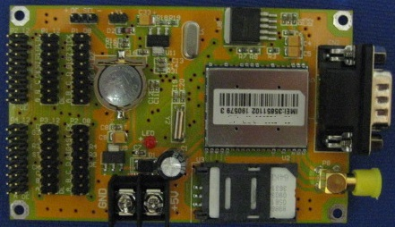

1
8

7

2

3

4

5

- RS232及报警输入接口（9芯针座）
- 天线接口（阴头）
- SIM卡座
- 电源端子
- 显示屏扫描接口，6个接口上排从左至右为 P2_12, P1_12, P1_08;
下排从左至右为 P4_12, P3_12, P3_08。
- OE极性选择跳线 OE_SEL。应与显示单元板和控制卡软件软件配置一致。
- 状态指示灯
- 时钟电池（3V 锂纽扣电池CR1220）

  - RS232及报警输入接口信号定义：
1 – 报警开关量输入
2 – RXD
3 – TXD
4 – 空
5 – GND
6 – 空
7 – 空
8 – 空
9 – 空

  - OE极性选择：
    - 如果显示单元板OE为低电平有效，除在软件配置中选择OE反向外，OE_SEL应用跳线块短接右侧（-）的两个插针。如此可保证控制卡加电期间显示屏为关闭状态而不会有亮线出现，从而减少对电源的冲击并对控制卡的正常启动提供保障。

    - 如果显示单元板OE为高电平有效，除在软件配置中不选择OE反向外，OE_SEL应用跳线块短接左侧（+）的两个插针。如此可保证控制卡加电期间显示屏为关闭状态而不会有亮线出现，从而减少对电源的冲击并对控制卡的正常启动提供保障。

- 使用前的准备工作

- 电源
GS7020B采用5V电源供电，可与显示屏共用一个电源。由于 GPRS通信对电源要求较高，峰值最大可能需要电源能瞬间提供2A电流并且电压跌落不大于0.5V，因此应选用动态响应较好的电源。必要时可使用5V2A的电源单独为GS7020B供电。
如果GS7020B与显示屏共用一个电源，应使用不超过1米的电源线直接从电源上引出，请勿使用经过若干显示单元板串接的电源。
注意：如果已经将显示单元板通过排线连接到了GS7020B，则一定要保证显示屏单元板与GS7020B同时供电或显示屏单元板先于GS7020B供电。否则可能造成GS7020B接口驱动的损坏！

- 手机卡和GPRS资费
GS7020B 的GPRS通信要求手机卡开通GPRS数据业务。一般情况下需要开通cmnet来保证发送计算机通过Internet与GS7020B通信。客户可根据自身情况选择中国移动或中国联通的GPRS业务。
GS7020B每个月最少需要10MB流量，根据发送节目的平凡程度和节目内容大小，客户可选择20~50MB的包月流量。具体资费请咨询当地移动运营商。

- 串口通信
GS7020B 的RS232串口可用来配置GPRS通信参数或作为GPRS通信的备用通信方式。在正式使用GS7020B前，用户可使用串口通信对 GS7020B的显示和通信参数进行配置并可测试显示效果。
GS7020B与计算机之间的串口线采用2-3交叉的串口线通信。客户可以自行制作或使用从市场上购买的标准交叉串口线。

- 天线
GS7020B标准配置为带3米引线的磁性或无磁吸盘天线。使用时应将天线置于手机信号较好的位置。除非显示屏位于信号较强的位置，一般应将天线引出显示屏的金属外壳。 在露天环境中，要注意引出位置的防水处理。

- GPRS通信服务器
GS7020B的GPRS通信服务器可根据通信数据量的大小及服务器位置使用一台单独的计算机或与发送软件共用一台计算机。
- 通信服务器的联网要求
- 通信服务器或其路由设备（路由器、交换机等）必须拥有Internet上的IP地址(固定IP或动态IP)。如果存在路由设备，该路由设备客户应有修改其配置的权利和能力。
- 根据系统中显示屏的数量，具有相应的通信带宽
- 通信服务器常见构成方案：
- ADSL（中国联通、中国电信）路由器上网，路由器可获得动态Internet IP地址。
- ADSL（中国联通、中国电信）路由器上网，并且路由器绑定静态Internet IP地址。
- 计算机直接通过ADSL拨号上网，可获得动态Internet IP地址。
- 计算机直接通过ADSL拨号上网，并且绑定静态Internet IP地址。
- 由Internet网络接入商提供光纤、DDN专线、等接入方式，并提供Internet固定IP地址。
- 由网络服务商托管服务器，服务器拥有Internet固定IP地址。客户计算机可通过互联网访问该服务器。

- 服务器域名解析：
- 无论服务器是否拥有固定的Internet IP地址，客户都可采用相应的域名绑定业务使GS7020B可通过该域名注册到服务器上。但为了减少域名解析带来的额外通信流量，建议拥有固定Internet IP地址的客户直接使用该IP地址通信。
- 如果客户采用的动态Internet IP地址方案，则需要在服务器上安装和运行动态域名解析（DDNS）客户端软件。常见的动态域名解析软件有“花生壳”等。客户可到其网站下载、注册、运行该软件。
- 采用动态Internet IP地址方案和动态域名解析时，如果服务器刚开机或断线重新上网，则最长可能要等待5分钟，GS7020B才能注册到服务器上。

- 路由器配置：
很多客户的局域网上的计算机是通过一个共用的ADSL路由器联接到Internet上的。此时需要对路由器进行配置。下面以一种路由器为例说明路由器的配置方法：

- 路由器型号：D_Link DI-704UP
- 路由器在局域网上的IP地址: 本例中为192.168.0.1
- 客户计算机（用作GPRS通信服务器）IP地址: 本例中为192.168.0.17。
注意：客户计算机IP地址应采用静态IP, 勿使用DHCP动态获得。否则路由器配置在客户计算机或路由器重启后将不能正确地指向客户计算机。
- 配置步骤：
- 打开浏览器，输入路由器起始页面地址:
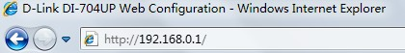

- 如果路由器配置页面需要密码进入请输入用户名密码（本例中的路由器出厂默认用户名和密码为admin、admin。
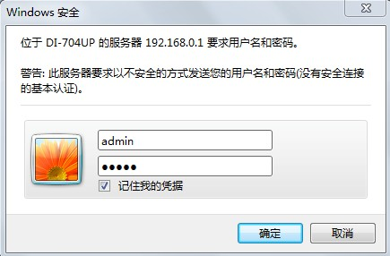

- 进入路由器配置页面后选择相应选项，找到虚拟服务器(Virtual Server)项。如下：
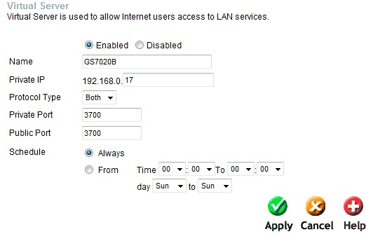

其中: Name(名称)为自己起的一个名字
Private IP(本地IP地址)填客户计算机的IP地址
Protocol Type(协议类型)选UDP或所有(Both)
Private Port(本地端口号)：3700
Public Port(外网端口号) ：3700
填好相应内容后，按下应用/保存(Apply/Save)按钮，即可生效。
- 单用户版服务器软件IpTransfer使用说明

- 安装与运行
本软件无需安装。直接拷贝并运行IpTransfer.exe即可

- 软件界面
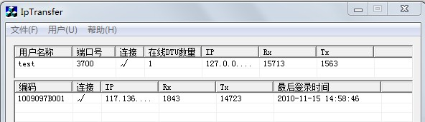

界面中的上半部分指示客户端软件(GS702BMan)的连接和通信状态。 RX、TX分别表示IpTransfer从GS7020BMan接收和向GS7020BMan发送的数据字节数。在线DTU数量统计当前可通信的控制卡数量。
界面中的下半部分指示GS7020B控制卡的连接和通信状态。RX、TX分别表示IpTransfer从该控制卡接收和向该控制卡发送的数据字节数。最后登陆时间指明服务器最近一次收到GS7020B控制卡发送的登陆报文或命令响应的时间。正常情况下，该时间距离当前时间不超过30秒钟。

- 用户名和密码
为防止对显示屏的不安全访问。客户端软件GS7020BMan通过IpTransfer向GS7020B控制卡发送数据或命令均须通过口令检查。第一次运行IpTransfer后，应选择“用户/编辑”菜单设置用户名和密码：
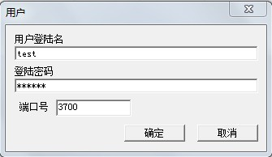

用户名最长11个字符；密码最长15个字符。

- 控制卡在线状态
对已经在线的控制卡，如果超过2分钟未接收到新的登陆报文或数据，则IpTansfer从列表中删除该控制卡。

- 客户端软件GS7020BMan使用说明

- 安装与运行
本软件无需安装。可将GS7020BMan_V2.x.exe拷贝到一个文件夹里并运行即可。
运行GS7020BMan_V2.x.exe后，在其所在的文件夹中，可能会自动生成一些新的文件和文件夹:
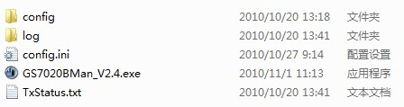

其中：config.ini保存控制卡配置和节目信息；config文件夹保存控制卡列表信息；log文件夹保存节目发送日志；txstatus.txt保存各控制卡最后的节目发送状态（是否成功）。

- 软件升级和备份
如有新的GS7020BMan软件版本，仅需将新软件拷贝到原来的安装目录即可。
如果要更换计算机或进行备份。需要拷贝GS7020BMan所在文件夹内的所有内容，至少要备份config.ini文件和config文件夹。

- 软件界面
菜单栏
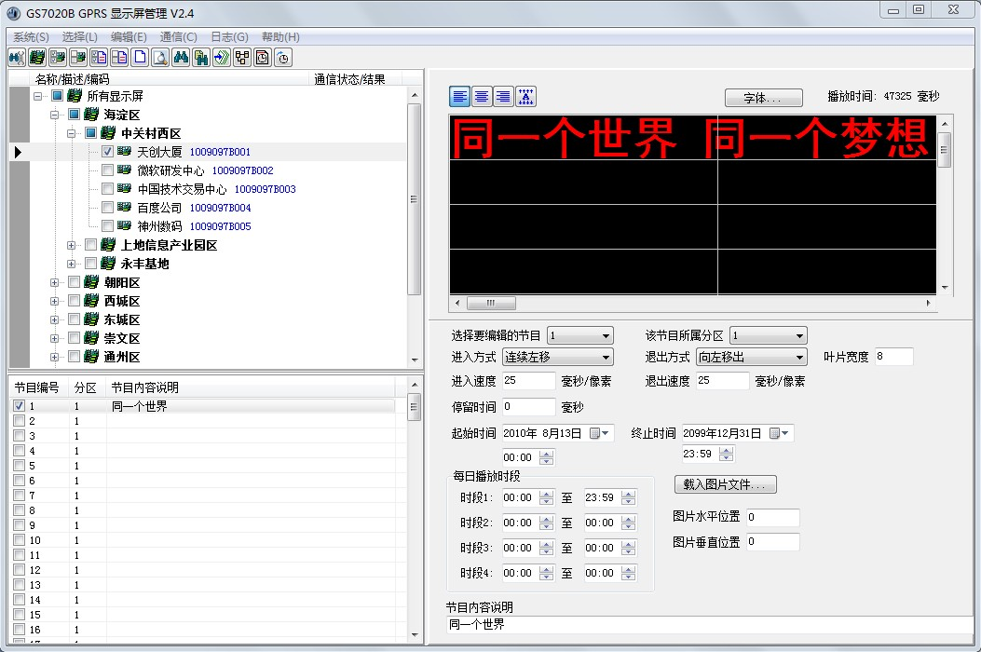
工具条

节目内容编辑区

显示屏列表

节目列表
节目属性定义区

- 通信配置
通信配置用于选择与控制卡的通信方式及定义有关参数。
选择菜单“系统/通信配置”项即可进入通信配置对话框。
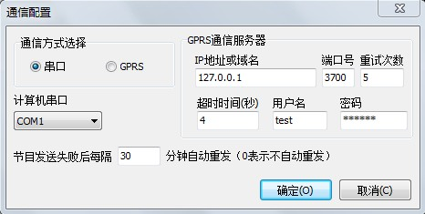

    - 串口通信方式主要用于修改控制卡内的GPRS通信参数和本地测试，也可用于安装运行后的GPRS通信的备用通信方式及。
    - GPRS通信服务器的IP地址或域名是指运行IpTransfer软件的计算机的IP地址或其域名。常见配置有以下几种情况:
      - GS7020BMan和IpTransfer运行在同一台计算机上，此时GPRS通信服务器的IP地址或域名应填写为”127.0.0.1”(IP地址127.0.0.1在计算机中表示本机)。
      - GS7020BMan和IpTransfer运行在不同的计算机上，但两台计算机处于同一个局域网中，此时GPRS通信服务器的IP地址或域名应填写运行IpTransfer的计算机的局域网IP地址。
例: IpTransfer运行在IP地址为”192.168.0.17”的计算机上，GS7020BMan运行在IP地址为”192.168.0.220”的计算机上, 则此处应填写”192.168.0.17”。
      - GS7020BMan和IpTransfer运行在不同的计算机上，并且两台计算机位于不同的局域网中。此时应填写运行IpTransfer的计算机所在网络的Internet IP地址或域名。
例1：IpTransfer运行的计算机上安装有动态域名解析软件，其域名为”yuepoch.5166.info”, 则在GS7020BMan中的GPRS通信服务器的IP地址或域名应填写”yuepoch.5166.info”
例2：IpTransfer运行在域名为”dtu.yuepoch.com”的计算机上, 且该计算机拥有Internet固定IP地址”219.234.88.231”,则在GS7020BMan中的GPRS通信服务器的IP地址或域名应填写” dtu.yuepoch.com”或”219.234.88.231”。
    - 用户名和密码此处要填写已在IpTransfer中设定的用户名和密码。
    - GPRS通信的超时时间和重试次数一般用4秒和5次。根据客户自身的网络情况可适当改变，但由于GPRS通信的特点，超时时间一般应在3~15秒之间。
    - 自动重发间隔是指如果发送节目失败，则在失败后的指定时间后开始尝试重新发送，如失败则再次等待指定时间发送，直至发送成功。如此处为0，表示发送失败后不自动重发。不管此处是否指定了自动重发时间间隔，用户随时都可手动开始重发未成功发送的节目内容。

- 控制卡配置
在将控制卡连接到显示屏之前，应检查和修改控制卡中的有关配置。该项也用于检查和修改控制卡内的GPRS通信参数。在运行中也可远程修改某些参数。
选择菜单“系统/控制卡配置”项或 按钮即可进入控制卡配置对话框。
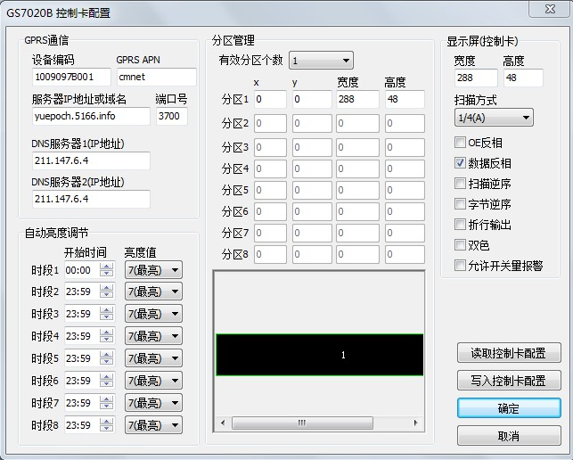

    - 设备编码：标识控制卡的最长11个字符的字串。设备编码用于GPRS通信。在一个系统中，不能有重复的编号。GS7020B在出厂时已经预写入唯一的设备编号，并已在控制卡标签上注明。在串口通信方式下，该项可被修改，因此建议在修改配置前先读取控制卡配置，以防写入错误的编号。GPRS通信方式下，该项不可编辑修改。
    - GPRS APN: APN是GPRS接入点名称。除非在中国大陆以外运行GS7020B, 或已从移动服务商获得专用的APN, 该项都应为”cmnet”。
    - 服务器 IP地址或域名: 是指运行IpTransfer软件的计算机的Internet IP地址或其域名。GS7020B将在连接到GPRS网络后向该项指定的计算机定时发送登陆报文。
    - DNS服务器1和DNS服务器2：域名解析服务器。目前GS7020B依靠自动获得的域名服务器解析GPRS通信服务器域名，这两项暂时无用。
    - 自动亮度调节：可设定每天8个时段的8级亮度（关屏-最亮）。
    - 显示屏宽度、高度：按显示屏实际尺寸配置。
    - 扫描方式:
        - 1/16(A) 32点高1/16扫描单元板
        - 1/8(A) 16点高1/8扫描单元板
        - 1/4(A) 16点高1/4扫描12接口单元板(P10、P12.5…)
        - 1/4(B) 8点高1/4扫描12接口单元板(P10…)
        - 1/16(B) 16点高1/16扫描08接口单元板
        - 1/16(C) 32点高1/16扫描08接口单元板仅显示中间16点
        - 1/1(A) 静态显示单元板
        - 1/1(B) 静态显示单元板
    - OE反相： 显示单元板OE低电平有效时选择该项。注意控制卡上的OE_SEL跳线应和此处设置一致，否则有可能造成开机失败。
    - 数据反相：显示屏单元板数据低电平有效时选择该项。
    - 扫描逆序：显示屏单元板上的ABCD地址线反过来使用时选择该项。
    - 字节逆序：暂不支持
    - 折行输出：用于输出接口不够用时用Z字形方式驱动显示屏。具体接线与显示屏有关，具体使用请联系我公司技术支持。
    - 双色：2.4版本以下暂不支持。如驱动双色显示屏，请联系我公司技术支持。
    - 允许开关量报警：如选择该项，则在将控制卡上的9针插座的1脚和5脚短路200毫秒后，将在显示屏上闪烁显示最后一个编号(127或31)的节目内容。一旦显示了报警内容，只有停止控制卡电源才能使其恢复显示正常的节目内容。如未选择该项，最后一个编号(127或31)的节目将作为正常节目参与循环播放。
    - 分区管理：GS7020B支持最多8各分区同时显示独立的节目内容。分区位置坐标以显示屏左上角水平位置x = 0, 垂直位置y=0。每条节目编辑时可指定其所属分区编号。为了方便操作，一般将需要经常编辑节目内容的编号设为1。不经常改动的分区节目，例如时钟或倒计时节目可使用编号较大的节目序号。
修改分区时可从分区管理下部的窗口中观察分区在显示屏上的位置以检查分区设置是否正确。

- 控制卡（显示屏）管理
GS7020BMan采用树形分级显示屏管理。
选择菜单“系统/显示屏管理”项或 按钮即可进入显示屏管理对话框。
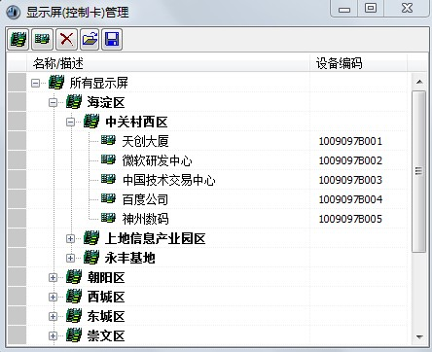

工具栏按钮自左至右分别为：添加显示屏组、添加显示屏、删除、重新打开（恢复）之前保存的显示屏列表、保存。
    - 修改显示屏组或显示屏名称：选中要编辑的项，在其名称上单击鼠标左键，等待改名称变为可编辑状态后再进行修改。
    - 修改显示屏设备编号：选中要编辑的项，在原编号上单击鼠标左键，等待其变为可编辑状态后再进行修改。
    - 退出显示屏管理窗口前请保存已经进行的修改。如果为保存改动，退出窗口时将出现如下提示：
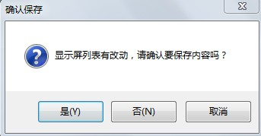

此时可选择保存后退出（是）、不保存退出（否）或回到显示屏管理窗口（取消）。
- 节目内容的编辑
- 节目内容直接在节目内容编辑区内输入完成。
- 编辑区内的每个网格表示一个显示屏的大小，目的是为了可以直观地了解显示内容的显示位置。
- 单击节目列表项或改变下拉列表 可选择当前编辑的节目。
- 通过 可以选择该节目所属分区。
- 节目内容说明修改后将在节目列表中显示，以方便进行节目管理。
- 节目现有内容实际播放所需要的时间可在节目编辑区上面显示出来： ，单击刷新播放时间按钮或者打开新节目时将重新计算播放时间。

- 节目文字内容的编辑
- 字体：按下 按钮即可弹出字体选择对话框。
- 水平对齐：编辑区外左上的三个按钮 分别为左对齐、水平居中、有对齐。当文字内容少于一个屏宽时可用于调整文字内容的水平位置。
- 垂直居中：当文字内容少于一个屏高时，按钮 可以调整文字内容的垂直位置。
- 键盘命令
箭头键（ ）：移动编辑光标
回退键（Backspace）：删除光标前的文字
删除键(Delete): 删除当前光标处的文字
Shift+箭头键（ ）：选择文字
Ctrl+C: 复制
Ctrl+V：粘贴
Ctrl+X: 剪切
Ctrl+A：选择所有文字
- 可以使用鼠标改变光标位置（单击左键）和选择文字（按下左键拖动）。
- 在编辑区内单击鼠标右键，可弹出编辑命令菜单。
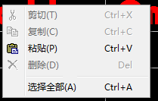

- 节目图片内容的编辑

- 按下 按钮即可弹出图片文件选择对话框。

- GS7020BMan仅支持bmp格式的文件，并将彩色文件转换为单色格式显示。

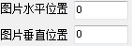
- 通过调整 ，可以改变图片的位置。

- 图片的大小可以超过显示屏的显示范围。

- 每个节目只能加载一个图片。

- 节目内容的删除。
除了可以使用键盘命令和右键菜单删除节目文字内容外，还可以
通过编辑菜单中相应命令删除全部文字、图片内容。
- 注意使用这些菜单命令前，要确认节目列表中的选择框是否正确。
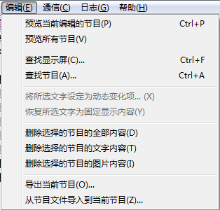

- 节目显示属性控制
    - 节目进入方式
- 直接显示：立即显示一个屏幕的内容。如果节目内容超过一个屏幕，则按先从左到右再从上到下的次序分多次载入显示内容。该显示方式下，应注意文字不要跨在屏幕分割线上。
- 连续左移：第1个屏高的节目内容全部向左连续移入
- 连续右移：第1个屏高的节目内容全部向右连续移入
- 连续上移：第1个屏宽的节目内容全部向上连续移入
- 连续下移：第1个屏宽的节目内容全部向下连续移入
- 向左移入：第1个屏高的节目内容向左移入屏幕，如果节目宽度超过一个屏幕，则按从左到右的次序分多次移入。
- 向右移入：第1个屏高的节目内容向左移入屏幕，如果节目宽度超过一个屏幕，则按从右到左的次序分多次移入。
- 向上移入：第1个屏宽的节目内容向上移入屏幕，如果节目高度超过一个屏幕，则按从上到下的次序分多次移入。
- 向下移入：第1个屏宽的节目内容向下移入屏幕，如果节目高度超过一个屏幕，则按从下到上的次序分多次移入。
- 向右展开：
- 向左展开：
- 向下展开：
- 向上展开：
- 从左右向中间展开：
- 从中间向左右展开：
- 从上下向中间展开：
- 从中间向上下展开：
- 水平百叶窗：
- 垂直百叶窗：
显示一个屏幕的内容。如果节目内容超过一个屏幕，则按先从左到右再从上到下的次序分多次载入显示内容。在这些显示方式下，应注意文字不要跨在屏幕分割线上。
百叶窗的页片宽度可定义，一般取8~64
    - 节目退出方式：
- 直接清除：
- 向左移出：
- 向右移出：
- 向上移出：
- 向下移出：
- 向右擦除：
- 向左擦除：
- 向下擦除：
- 向上擦除：
- 从左右向中间擦除：
- 从中间向左右擦除：
- 从上下向中间擦除：
- 从中间向上下擦除：
- 水平百叶窗：
- 垂直百叶窗：
- 无：不退出。根据本节目的下一部分内容或下一条节目内容的进入方式决定显示方式。

    - 进入速度和退出速度：
单位为毫秒。指每做一次动作，例如左移一个像素宽度所需要的时间。直接显示和直接清除方式对应的进入速度和退出速度无效。该数值越大，动作速度越慢。
一般取值再16~50之间。
对1/16扫描的16点高显示屏，取值16可获得平滑清晰的左移和右移效果。

    - 停留时间：
单位为毫秒。指一次进入方式动作完成后，显示内容在屏幕上静止停留的时间。

    - 起始时间和终止时间：
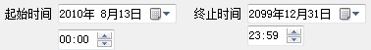

节目在该项指定的时间范围内才会被播放。

    - 每日播放时段
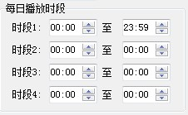

节目在该项指定的时段范围内才会被播放。
上图中第一个时段为0时0分至23时59分（含59分），即全天播放。后三个时段起始时间和终止时间相同，表示无效。
如果已经播放了部分内容，即使此时终止时间到，该节目也会被继续播放完成。

- 节目显示效果预览
- 可以通过菜单“编辑/预览当前编辑的节目”项在电脑显示屏上预览当前编辑的节目的显示效果。要停止预览，选择菜单“编辑/停止预览当前编辑的节目”。
- 可以通过菜单“编辑/预览所有节目”项或 按钮在电脑显示屏上预览总的显示效果。要停止预览，选择菜单“编辑/停止预览所有节目”。

- 数字时钟和倒计时
数字时钟和倒计时项统称为动态变化项。含有动态变化项的节目的进入方式只能选择“直接显示”, 退出方式可以选“直接清除”或“无”，停留时间选1000毫秒以上。

例如要显示格式为 “2010年11月17日 23:31:31 星期三”的数字时钟。
- 步骤1：先输入以上文字（具体的年、月、日、时、分、秒、星期等数值随意）。
- 步骤2：选中2010四个数字，再选择菜单“编辑/将所选文字设为动态变化项”。等弹出如下对话框后，选择动态类型为“4位数字年”，点确定即可。

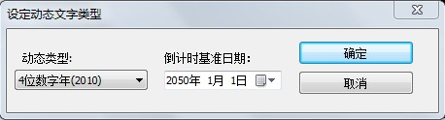

此时2010四个数字将变成暗红色显示 ：

- 步骤3：选中11两个数字，再选择菜单“编辑/将所选文字设为动态变化项”。 在设定动态文字对话框中选择动态类型为“2位数字月”，确定。
- 步骤4：依次选择动态类型，最后输入文字效果如下：

- 步骤5：设定显示方式等：
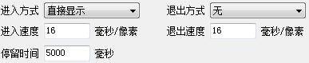

- 节目的导出和导入
某些节目具有一定的代表性，此时可以选择菜单“编辑/导出当前节目”将该节目导出至某一个节目文件。在编辑其它类似节目时可以选择菜单“编辑/从节目文件导入到当前节目”来导入保存好的节目内容，然后在此基础上修改即可。

- 发送节目内容
    - 发送节目内容的步骤：
      - 选择要进行操作的显示屏
      - 选择要发送的节目
      - 选择菜单“通信/发送节目内容”或 按钮即可开始发送
      - 发送状态和是否成功可在相应的显示屏控制卡的通信状态/结果栏中观察到。
    - 发送节目中如果出现单次命令响应失败，将按照通信配置中设置的次数尝试重新发送该命令。
    - 如果向某个显示屏发送节目失败，可以选择菜单“通信/查看所选显示屏未成功发送的节目”以在所选显示屏通信状态/结果栏中显示未成功发送的节目列表。
    - 选择菜单“通信/重新发送上次未成功发送的节目内容”，可以手动发起重新补发未成功发送的节目。
    - 如果在通信配置中选择了自动重发，则在发送失败后的指定时间后将弹出如下提示，并在未被手动推迟的情况下自动发起重新发送。
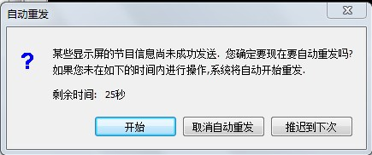

- 查询控制卡在线状态
选择菜单“通信/查询控制卡在线状态”或 按钮即可查询所选择控制卡的在线状态。如果该控制卡在线，则对应通信状态/结果栏中将显示“在线”，否则显示“-”。

- 查询控制卡时钟
选择菜单“通信/查询控制卡时钟”或 按钮即可查询所选择控制卡的当前时钟。通信结果显示在其对应的通信状态/结果栏中。

- 校对控制卡时钟
选择菜单“通信/校对控制卡时钟”或 按钮即可用发送计算机的时钟校对所选择的控制卡。通信结果显示在其对应的通信状态/结果栏中。

- 开关量输入报警
    - 如果要使用报警功能，在控制卡配置中应选择“允许开关量报警”并写入控制卡。
    - 报警输入为9 针D型插座的1脚和5脚。如果这两个引脚连续短路0.2秒以上，则可引发报警显示。
    - 报警显示的内容在控制卡允许的最后一条节目（第127条或第31条）中定义。
    - 报警显示内容节目的进入方式应选择“直接显示”，退出方式可选择“无”，停留时间一般选300毫秒。实际显示时，将以快闪方式显示。
    - 报警显示一旦启动，则只有断开控制卡电源才能取消。
    - 如果在控制卡配置中为选择“允许开关量报警”，则控制卡允许的最后一条节目（第127条或第31条）将作为普通节目参与循环播放。

- 查看发送日志
选择菜单“日志/查看节目发送记录”可打开如下记录窗口：
